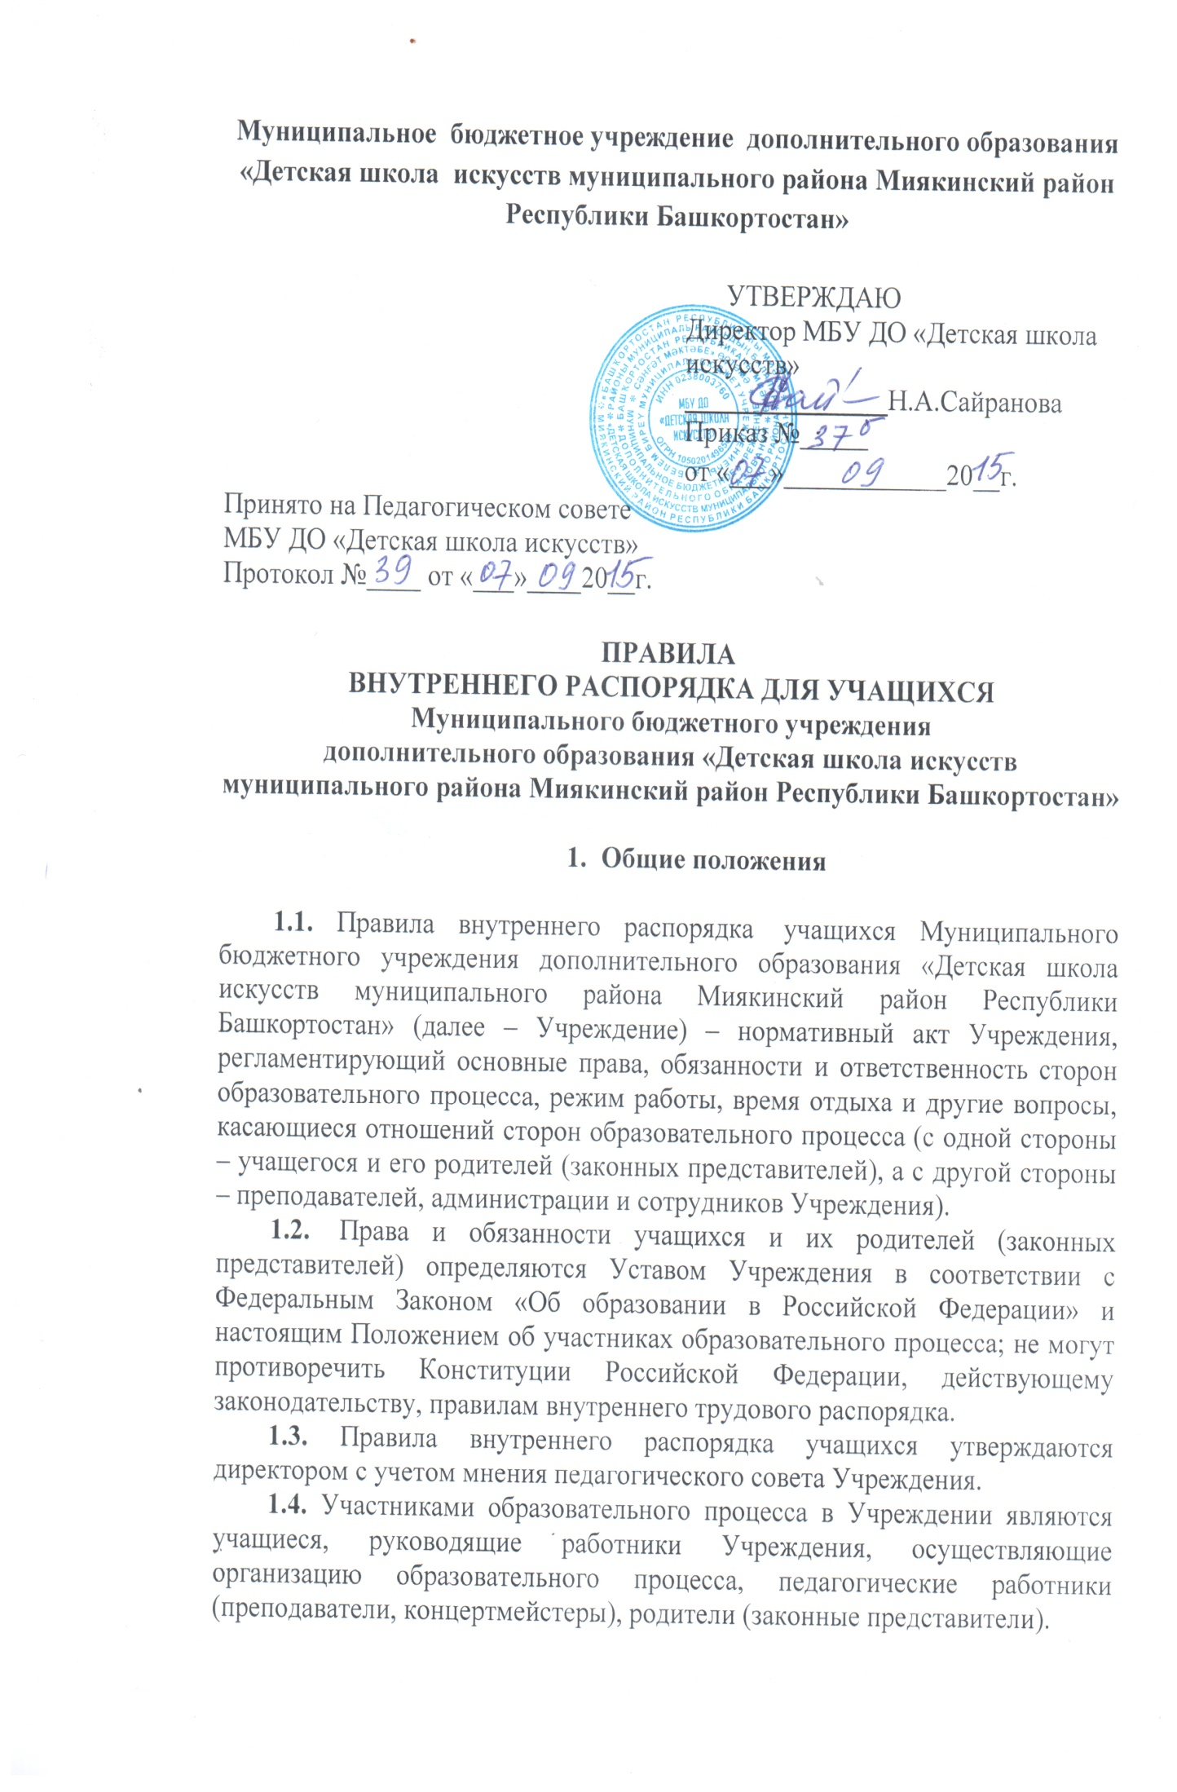
1.5. Реализация настоящего положения обязательна для всех участников образовательного процесса Учреждения.
1.6. Обучение учащихся ведётся на русском языке.

- Организация образовательного процесса

2.1. Учреждение работает по 6 дневной рабочей неделе. Режим работы с 08.30 до 19.30 часов.
2.2. Учебный год начинается, как правило, 1 сентября текущего года, делится на четыре учебные четверти и два учебных полугодия, и заканчивается, как правило, 31 мая следующего календарного года.
2.3. Сроки начала и окончания каждой четверти утверждаются директором Учреждения в соответствии с графиком учебного процесса.
2.4. Время начала и окончания занятий в Учреждении с 08.30 до 19.30 часов, в соответствии с режимом сменности обучения и внутренним распорядком Учреждения.
2.5. Единицей измерения учебного времени и основной формой организации учебного процесса в Учреждении является урок. Продолжительность одного урока 45 минут.
2.6. Занятия в Учреждении проводятся индивидуально и в группах исходя из требования учебного плана. Режим занятий устанавливается индивидуальным и групповым расписанием, которое составляют преподаватели и заведующие отделением совместно с заместителем директора по учебной части, согласовывается с председателем профсоюзной организации и утверждается директором.
2.7. Расписание занятий в школе искусств составляется для создания наиболее благоприятного режима труда и отдыха всех участников образовательного процесса.
Продолжительность занятий и недельная нагрузка определяется программой и учебным планом, не противоречащим существующим санитарным нормам.
2.8. Для обеспечения учебного процесса и полноценного усвоения учащимися учебного материала в Учреждении, в соответствии с учебными планами и программами устанавливается следующие формы учебных занятий:
- групповые и индивидуальные занятия с преподавателем /урок/;
- самостоятельная (домашняя) работа учащихся;
- концертная практика;
- выступления в рамках аттестации.
2.9. В каникулярное время, установленное для общеобразовательных школ, в выходные и праздничные дни в Учреждении проводятся дополнительные репетиционные занятия с учащимися, внеклассные мероприятия, выездные экскурсии и др.
2.10. Праздничные дни являются выходными днями в установленном законодательством порядке.
- Основные права учащегося

Учащиеся Учреждения имеют право:
3.1. на свободный выбор отделения, инструмента, специального предмета;
3.2. на обучение в учебных группах в рамках образовательной деятельности учреждения, финансируемой из бюджета;
3.3. на обучение по индивидуальным учебным планам;
3.4. на безопасные условия во время образовательного процесса;
3.5. на бесплатное пользование библиотекой и информационными ресурсами Учреждения;
3.6. на уважение человеческого достоинства, свободу совести и информации;
3.7. на свободное выражение своих взглядов и убеждений;
3.8. на свободное посещение мероприятий, не предусмотренных учебным планом;
3.9. на защиту от применения физического и психического насилия;
3.10. на условия обучения, гарантирующие охрану и укрепление здоровья;
3.11. на использование в установленном порядке музыкальных инструментов Учреждения, инвентаря и оборудования;
3.12. на получение свидетельства установленного образца по окончании обучения в Учреждении (при прохождении промежуточной и итоговой аттестации в полном объеме);
3.13. Учащиеся имеют право осуществить перевод в другую Детскую школу искусств. Переводы учащихся внутри Учреждения осуществляются в порядке, предусмотренном Уставом Учреждения и иными актами, принимаемым Учреждением.

- Основные обязанности учащегося

4.1. Учащийся Учреждения обязан:
4.1.1. иметь все необходимые принадлежности, предусмотренные для занятий на выбранном учащимся отделении школы (инструмент, дневники, нотные тетради, форма и обувь для хореографии, концертная форма и т.д.);
4.1.2.приходить на занятия в строго назначенное время в соответствии с расписанием за 5 минут до урока;
4.1.3. иметь опрятный внешний вид, сменную обувь;
4.1.4. в ожидании занятия или во время перемены вести себя спокойно, не шуметь;
4.1.5.быть вежливым в обращении со старшими и с товарищами по учебе;
4.1.6. посещать все занятия, предусмотренные учебными планами на каждом этапе обучения, неполная учебная нагрузка может предоставляться в исключительных случаях, по письменному заявлению родителей и предъявлению медицинской справки;
4.1.7. при входе преподавателя в класс, учащиеся встают в знак приветствия и садятся после того, как преподаватель ответит на приветствие и разрешит сесть, подобным образом, учащиеся приветствуют любого взрослого человека вошедшего во время занятий;
4.1.8. время урока должно использоваться только для учебных целей, во время урока нельзя шуметь, отвлекаться самому и отвлекать других посторонними разговорами, играми и другими, не относящимися к уроку, делами;
4.1.9. бережно относиться к имуществу Учреждения, в том числе и инструментам, выданным для домашних занятий;
4.1.10. аккуратно пользоваться выданной библиотекой, нотной и другой учебной литературой;
4.1.11. добросовестно относиться к учебе, помнить, что только систематические каждодневные занятия могут принести ощутимую пользу в овладении знаниями и специальными навыками в избранной специальности;
4.1.12. не пропускать занятия без уважительной причины, по болезни обязательно подтверждать медицинскими справками;
4.1.13. очень серьезно и ответственно относиться ко всем, предусмотренным учебными планами, зачетам, академическим концертам и экзаменам, приходить на них без опозданий и в соответствующей форме одежды;
4.1.14. при невозможности посетить урок по той или иной причине, заранее предупреждать преподавателя по специальности для изыскания другого времени для проведения пропущенного занятия, о предстоящих пропусках по болезни также предупреждать своего преподавателя.
4.1.15. активно участвовать в концертной, просветительской деятельности Учреждения.
4.2. Поведение во время проведения внеурочных мероприятий, экскурсий:
4.2.1. перед проведением мероприятий, экскурсий учащиеся обязаны проходить инструктаж по технике безопасности;
4.2.2.следует строго выполнять все указания руководителя при проведении массовых мероприятий, избегать любых действий, которые могут быть опасны для собственной жизни и для окружающих;
4.2.3.учащиеся должны соблюдать дисциплину, следовать установленным маршрутом движения, оставаться в расположении группы, если это определено руководителем;
4.2.4. строго соблюдать правила личной гигиены, своевременно сообщать руководителю группы об ухудшении здоровья или травме;
4.2.5. учащиеся должны уважать местные традиции, бережно относиться к природе, памятникам истории и культуры, к личному и групповому имуществу.
4.3. Учащимся запрещается:
4.3.1.приносить, передавать, использовать в Учреждении оружие, взрывоопасные, пожароопасные и отравляющие вещества, спиртные напитки, табачные изделия, токсические и наркотические вещества и иные предметы, средства и вещества, способные причинить вред здоровью участников образовательного процесса и (или) нарушать образовательный процесс;
4.3.2.запрещается во время уроков пользоваться мобильными телефонами и другими устройствами, не относящимися к учебному процессу. Следует отключить и убрать все технические устройства (плееры, наушники, игровые приставки и пр.), перевести мобильный телефон в тихий режим и убрать его со стола. В случае нарушения, преподаватель имеет право изъять техническое устройство на время урока. При неоднократном нарушении этих требований устройство возвращается только в присутствии родителей (законных представителей) учащегося.
4.3.3.Во время перерывов (перемен) учащимся запрещается:
· шуметь, мешать отдыхать другим, бегать по лестницам, вблизи оконных проёмов и в других местах, не приспособленных для игр;
· толкать друг друга, бросаться предметами и применять физическую силу для решения любого рода проблем;
· употреблять непристойные выражения и жесты в адрес любых лиц, запугивать, заниматься вымогательством.
Запрещается осуществлять любые действия, способные повлечь за собой травматизм, порчу или утрату личного имущества учащихся и работников Учреждения.
Нарушение данных пунктов является грубым нарушением Устава Учреждения.
5. Поощрения и взыскания

5.1. За успешное участие в конкурсах, концертах, фестивалях, других школьных, республиканских, зональных и т.д. мероприятиях, учащийся может быть награжден грамотами, дипломами, благодарственными письмами, а также подарками.
5.2. За систематическое нарушение дисциплины, правил внутреннего распорядка, учащиеся, достигшие 14 лет могут, быть исключены из Учреждения без письменного согласия родителей (законных представителей) решением Педагогического совета и приказом директора.
5.3. Допускается исключение учащихся по решению Педагогического совета и на основании протокола заседания Конфликтной комиссии за совершение противоправных действий, грубые и неоднократные нарушения учебной дисциплины во время занятий, в случаях неуважительного отношения к работникам Учреждения, выразившегося в оскорбительных действиях, унижающих честь и достоинство человека.
5.4. Решение Педагогического Совета об исключении учащегося выносится на основании объективного и непредвзятого рассмотрения фактов и документов, свидетельствующих о наличии оснований для исключения.
5.5. Решение об исключении учащегося принимается большинством голосов членов Педагогического Совета, присутствующих на заседании и оформляется протоколом. На основании протокола издается соответствующий приказ Директора Учреждения.

- Права и обязанности родителей (законных представителей)

- 6.1. Права и обязанности родителей (законных представителей)
определяются Уставом Учреждения.
6.2. Родители (законные представители) учащихся имеют право защищать законные права и интересы детей.
6.3. Родители (законные представители) учащихся обязаны в соответствии с Уставом Учреждения обеспечивать выполнение своими детьми обязанностей учащихся Учреждения.
6.4. Родители (законные представители) учащихся обязаны воспитывать своих детей, заботиться об их здоровье, творческом, физическом, психическом, духовном и нравственном развитии.
6.5. Родители (законные представители) учащихся создают условия, необходимые для получения детьми образования в Учреждении.
6.6. Другие права и обязанности родителей (законных представителей) учащихся могут закрепляться в заключенном между ними и Учреждением договоре в соответствии с Уставом Учреждения.
6.7. Учреждение обязано обеспечить родителям (законным представителям) учащихся возможность ознакомления с ходом и содержанием образовательного процесса, а также с оценками успеваемости учащихся.
7. Заключительные положения

7.1. Настоящие правила действуют на всей территории Учреждения и распространяются на все мероприятия с участием учащихся Учреждения.
7.2. Настоящие Правила помещаются:
- на сайте Учреждения;
- в Учреждении на видном месте для всеобщего ознакомления.

